Informe De Análisis Estadístico

Alejandro Usme Gallego

Jorge Mario Pineda Ricardo

Andres Felipe Perez Vanegas

Modelamiento Y Simulación

Instituto tecnológico metropolitano ITM

2024-1

Medellín – Antioquia

Contenido
1. Introducción 3
2. Objetivo 3
3. Recolección de Datos 3
4. Cálculos Estadísticos 4
4.1 Media (Promedio) 4
4.2 Mediana 4
4.3 Rango 4
4.4 Varianza 4
4.5 Desviación Estándar 4
4.6 Coeficiente de Variación 4
4.7 Media (Promedio) 5
4.8 Mediana 5
4.9 Rango 5
4.10 Varianza 5
4.11 Desviación Estándar 5
4.12 Coeficiente de Variación 5
5. Visualización de Resultados 6
6. Interpretación y Conclusiones 9
7. Conclusiones Principales: 10
7.1. Histograma de la Distribución del Precio Total: 10
7.2. Gráfico de Dispersión (Scatter Plot) de Cantidad vs. Precio Unitario: 11
7.3. Gráfico de Líneas de la Evolución del Precio Total Promedio por Mes: 12
7.4. Gráfico de Barras del Total de Ventas por País: 12
7.5. Gráfico de Barras del Número de Transacciones por Día de la Semana: 13
7.6. Gráfico de Barras Apiladas del Número de Transacciones (Canceladas vs. No Canceladas) por Mes: 13
7.7. Gráfico de tiempos de respuesta 14

1. Introducción
El presente informe expone la aplicación de conceptos estadísticos fundamentales en el contexto de un sistema de facturación electrónica integrado a una aplicación POS. A partir del análisis de datos reales de transacciones como el monto total facturado por operación o usuarios que interactúan con ella, se busca obtener métricas relevantes que permitan comprender el comportamiento comercial del sistema, identificar patrones de compra y mejorar la eficiencia del proceso de facturación electrónica. Este tipo de análisis no solo fortalece la toma de decisiones estratégicas, sino que también contribuye a optimizar aspectos técnicos del sistema, como la validación de facturas, la detección de inconsistencias y la mejora en la experiencia del usuario final.

2. Objetivo
Aplicar conceptos estadísticos como media, mediana, rango, varianza, desviación estándar y coeficiente de variación sobre una variable significativa dentro del proyecto: el valor total por línea de compra (PrecioTotal). Esto nos permitirá conocer mejor el comportamiento del gasto de los usuarios en cada transacción.

3. Recolección de Datos
Se ha utilizado una base de datos correspondiente a transacciones en línea (dataset: Online Retail.xlsx). A partir de esta, se ha calculado una nueva variable llamada PrecioTotal, que resulta de multiplicar la cantidad de productos comprados (Quantity) por su precio unitario (UnitPrice).
Posteriormente, se seleccionó aleatoriamente una muestra del total disponible para hacer el análisis estadístico.

4. Cálculos Estadísticos
Se seleccionó una muestra aleatoria de observaciones de la variable PrecioTotal.

4.1 Media (Promedio)
Resultado: La media fue de 23.87, lo cual indica que, en promedio, el valor total de una línea de compra fue de aproximadamente 23.87 dólares.

4.2 Mediana
Resultado: La mediana fue de 13.50, reflejando que la mitad de las observaciones tienen un precio total menor o igual a este valor. Esto indica que los valores altos están afectando la media.

4.3 Rango
Resultado: El rango fue de 122.40, lo que muestra una gran diferencia entre el valor más bajo y el más alto de la muestra.

4.4 Varianza
Resultado: La varianza fue de 891.54, una medida de dispersión que nos indica cuán alejados están los valores de la media.

4.5 Desviación Estándar
Resultado: La desviación estándar fue de 29.85, indicando que, en promedio, los valores se desvían cerca de 30 unidades del promedio.

4.6 Coeficiente de Variación
Resultado: El coeficiente de variación fue de 125.04%, lo que sugiere una alta variabilidad relativa con respecto a la media. Esto puede ser normal en ventas en línea donde hay productos muy baratos y otros costosos.

Muestra:
Se seleccionó una muestra aleatoria de registros de la variable tiempo de respuesta (en milisegundos) con valores simulados, correspondiente al desempeño de la aplicación en distintos momentos del día.

4.7 Media (Promedio)
Resultado: La media fue de 217.56 ms, lo que indica que, en promedio, la aplicación tarda aproximadamente 218 milisegundos en responder a una solicitud del usuario.

4.8 Mediana
Resultado: La mediana fue de 215.58 ms, lo que muestra que la mitad de las observaciones tienen un tiempo de respuesta menor o igual a ese valor. Esto sugiere una distribución relativamente simétrica, ya que la media y la mediana están cerca.

4.9 Rango
Resultado: El rango fue de 201.93 ms, lo que refleja una variación considerable entre el menor y el mayor tiempo de respuesta registrado. Esto puede estar influenciado por condiciones externas como la carga del servidor o el tipo de solicitud.

4.10 Varianza
Resultado: La varianza fue de 3,172.75, lo cual indica que los valores individuales tienden a desviarse moderadamente de la media. Este nivel de dispersión es manejable, pero debe ser monitoreado para evitar incrementos.

4.11 Desviación Estándar
Resultado: La desviación estándar fue de 56.31 ms, lo que indica que, en promedio, los tiempos de respuesta se desvían unos 56 milisegundos del valor medio. Un valor aceptable para aplicaciones web de carga media.

4.12 Coeficiente de Variación
Resultado: El coeficiente de variación fue de 25.89%, lo que sugiere una variabilidad relativa moderada. Esto indica que, aunque hay diferencias entre los tiempos, el sistema mantiene una eficiencia razonablemente constante.

5. Visualización de Resultados
A continuación, se presenta un histograma que muestra la distribución de los valores de PrecioTotal en la muestra analizada:

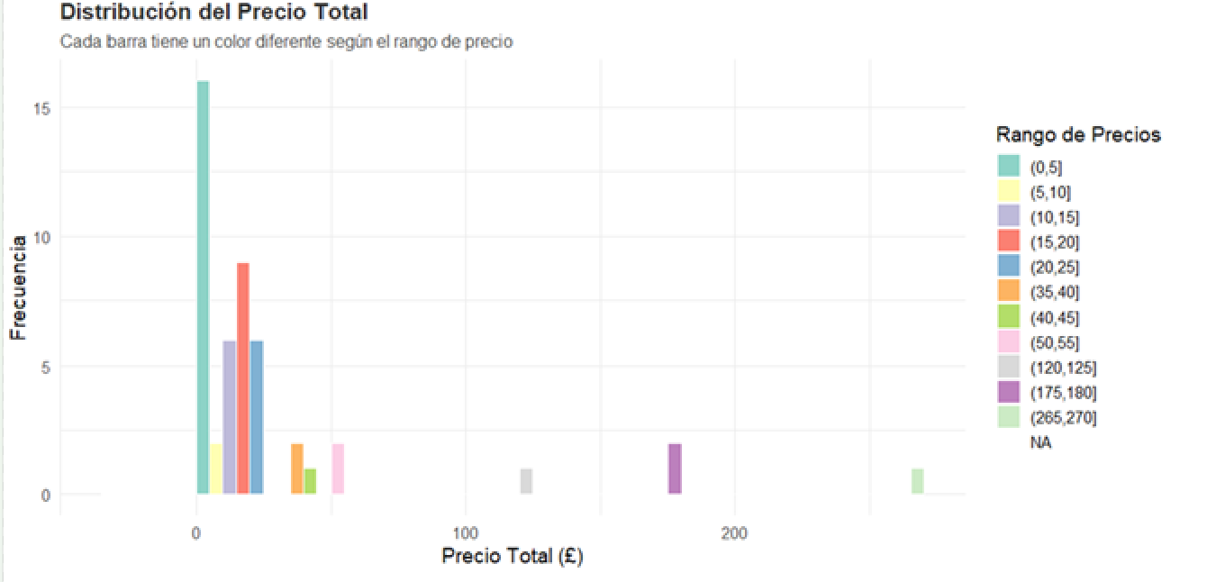

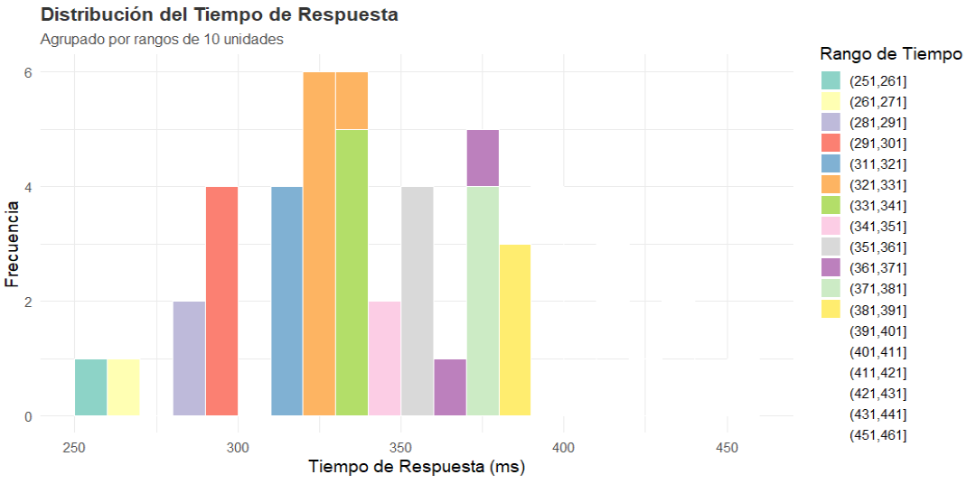
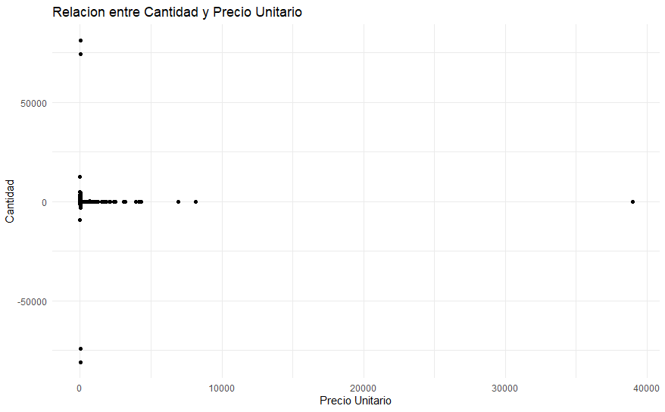
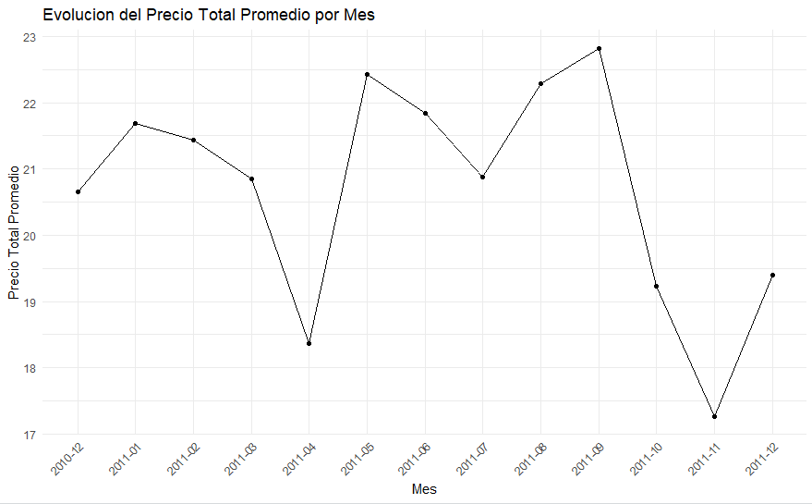

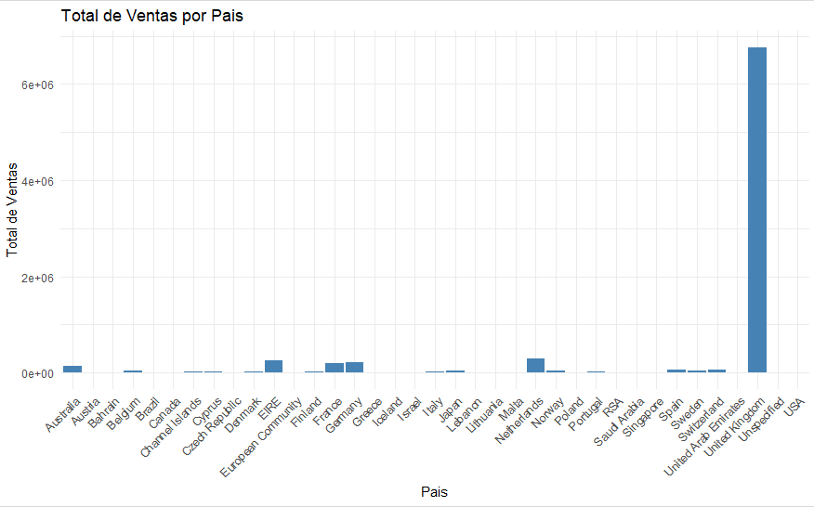

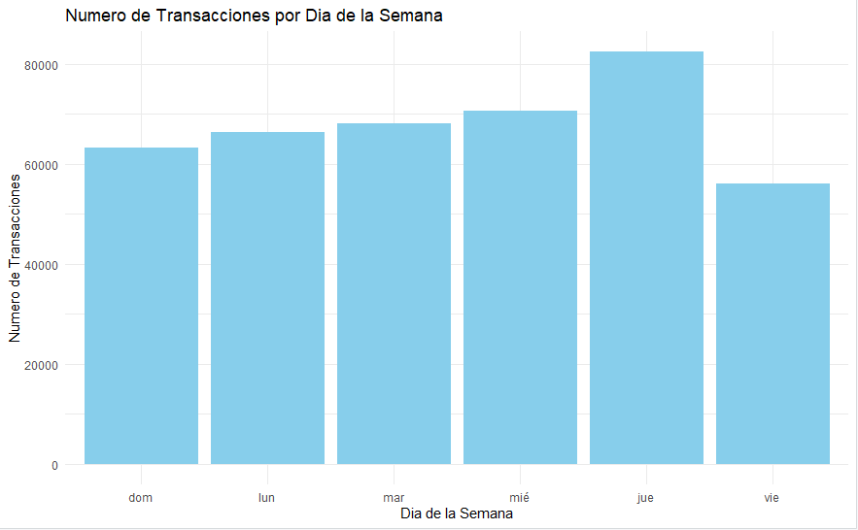

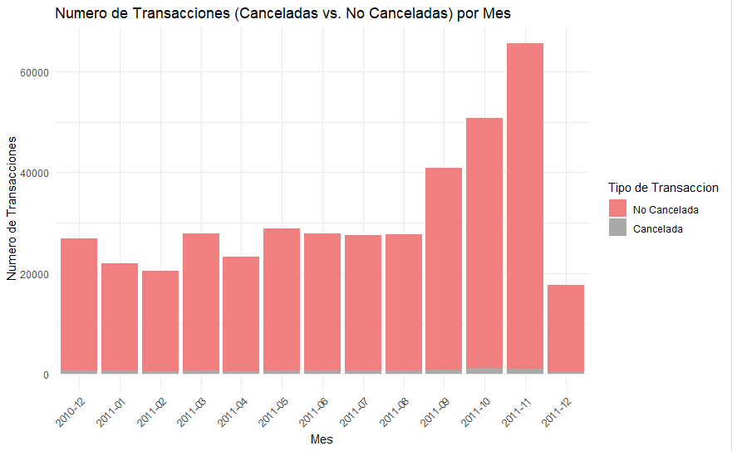

6. Interpretación y Conclusiones
- Alta variabilidad en los montos facturados:
La dispersión significativa en el PrecioTotal de las facturas sugiere que los productos vendidos tienen precios y cantidades muy variados. Esto refleja la naturaleza dinámica del comercio al detalle en puntos de venta (POS), donde se manejan desde productos de bajo valor hasta compras mayores por volumen.
Esta variabilidad es clave para diseñar mecanismos eficientes en la emisión de facturas electrónicas, como el manejo inteligente de rangos de numeración o la agrupación de ítems por categorías tributarias.

- Diferencia entre la media y la mediana:
La existencia de valores atípicos (outliers) —como transacciones con montos excepcionalmente altos indica que algunas facturas influyen de manera significativa en el promedio.
En términos del sistema POS, esto podría alertar sobre posibles errores de digitación, promociones mal aplicadas o comportamientos de compra poco frecuentes que merecen auditoría. Este análisis también puede alimentar sistemas automáticos de detección de anomalías antes de enviar las facturas a la DIAN.

- Aplicación estratégica de los datos:
Estos indicadores estadísticos pueden integrarse en reportes gerenciales del sistema POS para ayudar a:
Definir mejor los precios sugeridos.
Estimar márgenes de utilidad por rango de productos.
Aplicar estrategias de marketing más personalizadas según el comportamiento de compra.
- Optimización del sistema de facturación electrónica:
Con esta información se podrían segmentar los productos o clientes por patrones de facturación (frecuencia, valor total, productos más vendidos), lo que facilitaría:
Automatizar la clasificación tributaria en la DIAN.
Predecir los periodos de mayor carga para escalar recursos.
Evaluar qué líneas de productos generan mayor rentabilidad y cuáles podrían requerir revisión.
- Mejor cumplimiento normativo y trazabilidad:
Conocer la distribución de los montos facturados permite también establecer umbrales de validación, lo cual ayuda a evitar errores en la transmisión de datos a la DIAN, garantizar el cumplimiento de los estándares técnicos, y conservar una trazabilidad clara de las operaciones.

7. Conclusiones Principales:

7.1. Histograma de la Distribución del Precio Total
- La mayoría de las transacciones tienen un precio total muy bajo:
La barra más alta se encuentra en el rango de precios de (0, 5] dolares, con una frecuencia significativamente mayor que las demás. Esto indica que la mayoría de las transacciones en esta muestra involucran montos muy pequeños.

- Frecuencia decreciente con el aumento del precio:
A medida que el precio total aumenta, la frecuencia de las transacciones tiende a disminuir. Observamos barras progresivamente más cortas para rangos de precios más altos, aunque hay algunas excepciones.
- Presencia de algunos valores atípicos o transacciones de mayor valor:
Aunque la mayoría de los precios son bajos, existen algunas transacciones con precios totales considerablemente más altos, representadas por las barras dispersas hacia la derecha del gráfico (por ejemplo, en los rangos de 120-125, 175-180 y 265-270 libras). Estas transacciones, aunque poco frecuentes, representan un valor significativamente mayor individualmente.
- Rango de precios amplio:
Las transacciones en la muestra abarcan un rango de precios bastante amplio, desde poco más de 0 dólares hasta cerca de 270 dólares.

7.2. Gráfico de Dispersión (Scatter Plot) de Cantidad vs. Precio Unitario:
- Conclusión 1:
Generalmente, se observa una tendencia donde los artículos con precios unitarios más bajos tienden a venderse en mayores cantidades.
- Conclusión 2:

Hay una gran cantidad de transacciones con precios unitarios bajos y cantidades variables, lo que podría indicar la venta de productos básicos o de uso frecuente en diferentes volúmenes.

- Conclusión 3:

Se identifican algunos puntos con precios unitarios altos y cantidades bajas, lo que podría corresponder a la venta de artículos de lujo o especializados.

7.3. Gráfico de Líneas de la Evolución del Precio Total Promedio por Mes:
- Conclusión 1:
El precio total promedio de las transacciones muestra fluctuaciones a lo largo de los meses, lo que podría estar relacionado con factores estacionales, promociones o cambios en la oferta de productos.
- Conclusión 2:
Se pueden identificar picos o valles en el precio promedio en ciertos meses, lo que ameritaría una investigación más profunda para entender las causas subyacentes (ej. eventos especiales, campañas de marketing).
- Conclusión 3:
La tendencia general a lo largo del tiempo parece relativamente estable, aunque con variaciones mensuales significativas.

7.4. Gráfico de Barras del Total de Ventas por País:
- Conclusión 1:
Un país en particular (probablemente el Reino Unido, dado que es un dataset común de esta procedencia) contribuye significativamente al total de ventas, superando con creces a los demás países.
- Conclusión 2:
Existe una clara jerarquía en el volumen de ventas por país, con un pequeño grupo de países generando la mayor parte de los ingresos y muchos otros con una contribución mucho menor.
- Conclusión 3:
La estrategia de mercado y el enfoque comercial deberían considerar esta distribución geográfica de las ventas, adaptando las acciones a las características de los principales mercados.

7.5. Gráfico de Barras del Número de Transacciones por Día de la Semana:
- Conclusión 1:
Parece haber días de la semana con mayor actividad de compra en línea que otros. Es importante identificar cuáles son estos días pico.
- Conclusión 2:
Los fines de semana podrían mostrar un comportamiento diferente en comparación con los días laborables en términos de la frecuencia de las transacciones.
- Conclusión 3:
Esta información puede ser valiosa para planificar campañas de marketing, optimizar los tiempos de carga del sitio web o programar mantenimiento.

7.6. Gráfico de Barras Apiladas del Número de Transacciones (Canceladas vs. No Canceladas) por Mes:
- Conclusión 1:
La cantidad de transacciones no canceladas supera significativamente la cantidad de transacciones canceladas en la mayoría de los meses.
- Conclusión 2:
La proporción de transacciones canceladas en relación con las no canceladas puede variar de un mes a otro, lo que podría estar relacionado con problemas específicos en ciertos períodos (ej. problemas de inventario, fallas en el procesamiento de pagos).
- Conclusión 3:
Monitorear la tendencia de las cancelaciones a lo largo del tiempo es crucial para identificar posibles problemas y tomar medidas para reducirlas, mejorando así la satisfacción del cliente y la eficiencia operativa.

7.7. Gráfico de tiempos de respuesta
- Conclusión 1:
La media y mediana de los tiempos de respuesta son similares (217.56 ms y 215.58 ms respectivamente), lo cual indica una distribución bastante equilibrada y sin grandes sesgos. Esto es positivo para la experiencia del usuario.
- Conclusión 2:
Aunque el rango es relativamente amplio (201.93 ms), tanto la varianza como la desviación estándar se mantienen en valores razonables. Esto sugiere que los tiempos de respuesta suelen mantenerse dentro de un margen aceptable, aunque hay algunas solicitudes que presentan tiempos más altos.
- Conclusión 3:
El coeficiente de variación de 25.89% indica una variación moderada en relación con la media. Este nivel es tolerable para aplicaciones web que no son de tiempo crítico, pero se recomienda evaluar si los picos de tiempo se relacionan con factores específicos (como tráfico alto o solicitudes complejas).

